KL-GAN: метод обучения состязательных нейронных сетей посредством сопоставления распределений признаков реальных и сгенерированных данных

Е. Д. Сауткин
ООО «ИТ-ЛИДЕР»
evgenijsautkin29@gmail.com
А. Б. Цветков
Сибирский государственный индустриальный университет
atsvet@mail.ru

Аннотация. В данной работе предлагается новый метод KL-GAN, предназначенный для обучения генеративных состязательных нейронных сетей. В отличие от аналогов, метод построен на сопоставлении распределений признаков посредством дивергенции Кульбака–Лейблера. Это позволяет одновременно обновлять параметры генератора и дискриминатора за один шаг обратного распространения ошибки, что делает его альтернативой классическим методам. Эксперименты на датасете CelebA показывают, что KL-GAN конкурентоспособен по метрике FID, а в ряде случаев превосходит классические подходы.
Ключевые слова: генеративные состязательные сети; KL-дивергенция; мини-батч дискриминация; нейронные сети; глубокое обучение

Введение
Генеративные состязательные сети (GAN) представляют собой класс методов, позволяющих моделировать сложные распределения данных путём сопоставления двух сетей — генератора и дискриминатора. Генератор стремится вырабатывать «реалистичные» сэмплы, а дискриминатор пытается отличить их от настоящих. Однако классическая постановка обучения, сформулированная в [1], сводится к бинарной классификации, в которой дискриминатор разделяет реальные данные и данные, созданные генератором, что часто приводит к ряду проблем: неустойчивости обучения, исчезающим градиентам и модовому коллапсу.
Многочисленные модификации, такие как LS-GAN [2], Hinge-GAN (известный также как Geometric GAN) [3], WGAN-GP [4], и R1-GAN [5], лишь частично решают эти проблемы, сохраняя базовую дихотомию в задаче дискриминатора. Несмотря на улучшения архитектур и функций потерь, необходим более принципиальный пересмотр самой формулировки задачи обучения GAN.
В данной работе предлагается KL-GAN — метод обучения, который принципиально отличается от классического. Его ключевая идея — отказаться от классификации отдельных образцов и вместо этого сопоставлять статистические характеристики распределений признаковых векторов для реальных и сгенерированных данных. В качестве меры расхождения этих распределений используется дивергенция Кульбака–Лейблера (KL) [6]. Эксперименты с датасетом CelebA (32 x 32) [7] показали, что предложенный подход как минимум не уступает ряду классических алгоритмов в метрике FID [8], а при применении техники Minibatch Discrimination [9] существенно опережает их. Результаты исследования могут внести вклад в разработку более стабильных генеративных моделей и преодоление фундаментальных ограничений существующих подходов к обучению GAN.

Обзор литературы

Классические постановки GAN
Появилось множество модификаций GAN, направленных на улучшение сходимости и качества генерируемых данных. Так, LS-GAN вводит квадратичную функцию потерь для смягчения жёсткой логарифмической функции, Hinge-GAN использует SVM-подобную функцию потерь (hinge loss), основанную на принципах метода опорных векторов, а WGAN-GP применяет приближение расстояния Васерштейна.
Для повышения устойчивости обучения дискриминатора используется спектральная нормализация [10], а также различные формы липшицевой регуляризации, например R1-GAN. Параллельно велась работа над улучшением архитектур (DCGAN [11], StyleGAN [12], BigGAN [13] и т. д.). Однако общим для большинства модификаций остаётся концепция бинарной классификации: дискриминатор определяет вероятность того, что образец принадлежит распределению реальных данных.

Переосмысление процесса обучения
В ряде исследований пытались уйти от бинарной классификации в сторону прямого сопоставления распределений. Так, некоторые работы предлагают минимизировать критерий MMD или другие f-дивергенции [14]. В частности, подходы, использующие KL-дивергенцию, часто рассматриваются в контексте вариационного вывода (VAE) или теоретических обобщений GAN [15]. Однако существующие варианты не фокусируются на прямом сравнении распределений признаковых векторов.
Предлагаемый метод KL-GAN смещает акцент на статистические характеристики признаков, извлекаемых дискриминатором. Дискриминатор в данном подходе не классифицирует отдельные образцы, а формирует вектор признаков, статистические характеристики которого (средние, дисперсии) сопоставляются между реальными и сгенерированными данными. Такой подход обеспечивает более плавное выравнивание распределений без необходимости в дискретных решениях о принадлежности каждого образца, что потенциально смягчает проблемы «мертвых зон» и исчезающих градиентов при сильном доминировании дискриминатора.

Метод KL-GAN

Основные обозначения
Пусть в одном мини-батче собраны n реальных образцов и n сгенерированных:
где — реальные образцы из набора данных, — сгенерированные образцы, — генератор, — случайные векторы из распределения.
Дискриминатор сопоставляет входному изображению вектор признаков , где k — размерность пространства признаков.

Оценка признаковых распределений
Для аналитического вычисления KL-дивергенции между распределениями признаков предполагается, что компоненты вектора f независимы и их распределения могут быть аппроксимированы нормальными. В статье предлагается вычислять векторы средних значений и дисперсий для реальных и сгенерированных данных по всем примерам в мини-батче:
где, — векторы средних значений признаков для реальных и сгенерированных данных соответственно, , — векторы признаков для i-го реального и сгенерированного образца соответственно, , — векторы дисперсий признаков, а ϵ – малая константа для численной стабильности. Операции возведения в квадрат и суммирования выполняются покомпонентно.

KL-дивергенция
Для реальных и сгенерированных признаков вычисляются статистики, и предполагается, что признаки распределены согласно многомерным нормальным распределениям и с диагональными ковариационными матрицами:
где P и Q — многомерные нормальные распределения с векторами средних и , и — диагональные ковариационные матрицы соответственно.
Далее KL-дивергенция между такими распределениями вычисляется с помощью известной формулы [6] и для обеспечения устойчивости градиентов при обучении нейронной сети применяется логарифмирование:
где и — стандартные KL-дивергенции между распределениями P и Q в обоих направлениях, а и — их сглаженные версии.
Так как KL-дивергенция не является симметричной, то вычисляется среднее полученных KL-дивергенций и определяется величина для построения функции потерь:
Функция потерь для обучения имеет вид:
(1)
где и – распределения признаков реальных и сгенерированных данных, зависящие от параметров дискриминатора и генератора.

Одновременное обновление
Классическая постановка GAN предполагает отдельные шаги обновления для дискриминатора и генератора. В KL-GAN введён одношаговый (совместный) подход:
- Формируется мини-батч: реальные () и сгенерированные () данные.
- Дискриминатор вычисляет признаки для реальных и сгенерированных примеров.
- Для каждого набора признаков вычисляются векторы средних значений и дисперсий.
- Моделируются распределения признаков P и Q с использованием полученных статистик.
- Вычисляются KL-дивергенции в обоих направлениях (P→Q и Q→P), к каждой из них применяется логарифмическое сглаживание, а затем вычисляется симметричная KL-дивергенция как среднее этих сглаженных значений.
- Определяется функция потерь согласно формуле (1).
- Оптимизационная задача формулируется как минимаксная игра:
- Делается один шаг обратного распространения ошибки, после чего параметры дискриминатора сдвигаются в направлении максимизации, а параметры генератора — в направлении её минимизации. Технически это достигается инвертированием знака градиента для параметров генератора:
Таким образом, генератор использует актуальные параметры дискриминатора при каждом обновлении, что облегчает реализацию и может положительно повлиять на процесс обучения.

Эксперименты

Настройки
Для проверки эффективности KL-GAN использовался датасет CelebA, уменьшенный до разрешения 32 x 32. Обучение проводилось в течение 300 эпох, размер мини-батча равнялся 1024, латентный вектор имел размер 128. Сравнивались KL-GAN, LS-GAN, Hinge-GAN, WGAN-GP и R1-GAN. Метрикой качества генерации выступала Fréchet Inception Distance (FID), вычислявшаяся по 10000 образцам, сгенерированным каждой моделью.

Техника Minibatch Discrimination
Одной из ключевых техник, примененных в экспериментах, является Minibatch Discrimination. Эта техника помогает бороться с проблемой коллапса мод путем анализа близости образцов в пространстве признаков дискриминатора. Для каждого образца в мини-батче вычисляется вектор сходств с другими образцами того же мини-батча. Это позволяет дискриминатору отличать ситуации, когда генератор производит однообразные образцы, тем самым стимулируя разнообразие генерируемых данных и препятствуя схлопыванию распределения. В нашей реализации использовалась стандартная архитектура Minibatch Discrimination, описанная в оригинальной работе [9].

Результаты
В таблице I и на рис. 1 показаны усреднённые по нескольким запускам значения FID. Из анализа рис. 1 следует то, что KL-GAN дает лучшие результаты по FID по сравнению с другими методами. На рис. 2 приведены примеры изображений, сгенерированных каждым из методов.
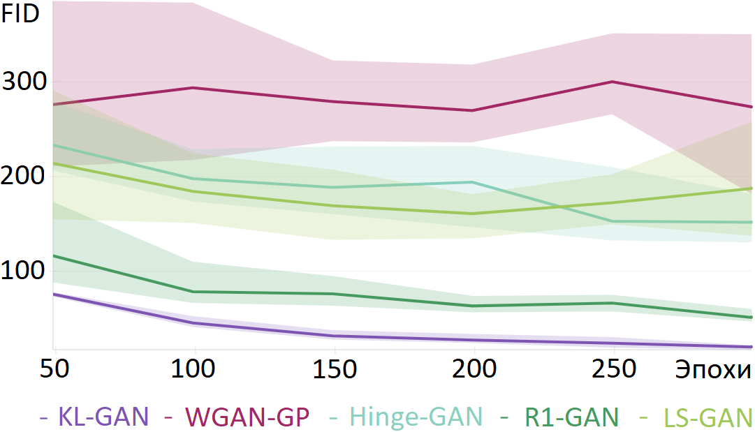
- Графики динамики FID при обучении
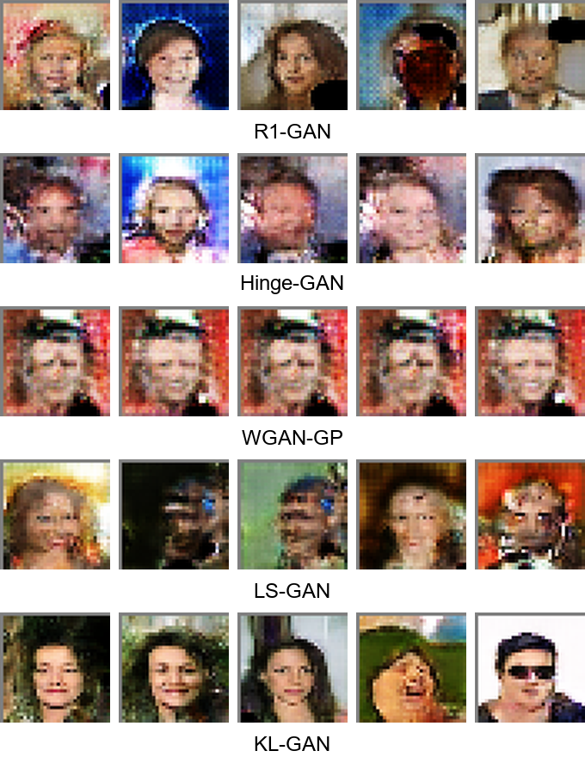
- Пример сравнения сгенерированных изображений предлагаемым методом KL-GAN с известными методами R1-GAN [5], Hinge-GAN [3], WGAN-GP [4] и LS-GAN [2]
- Средние FID (по 5 запусков) на CelebA (32 x 32, 300 эпох)
Метод | Без Minibatch Discrimination | С Minibatch Discrimination
R1-GAN | 51.5 ± 5.4 | 92.1 ± 41.9
Hinge-GAN | 341.7 ± 45.6 | 151.9 ± 20.0
WGAN-GP | 351.3 ± 21.6 | 273.6 ± 71.8
LS-GAN | 340.6 ± 37.8 | 187.6 ± 47.5
KL-GAN (наш) | 237.4 ± 102.8 | 20.2 ± 2.0

- Без Minibatch Discrimination: R1-GAN дал лучший результат среди классических (примерно 51.5 ± 5.4), KL-GAN был на уровне порядка 237.4 ± 102.8, что хуже R1-GAN, но лучше, чем Hinge-GAN, WGAN-GP и LS-GAN (их FID превышал 300).
- С Minibatch Discrimination: KL-GAN значительно улучшил результат до ~20.2 (± 2.0), существенно превзойдя все указанные методы.
Таким образом, KL-GAN без специальных техник остаётся как минимум конкурентоспособным, однако с добавлением Minibatch Discrimination существенно опережает более «классические» подходы по метрике FID. Интересно отметить, что для R1-GAN добавление Minibatch Discrimination, наоборот, ухудшило результаты (с 51.5 до 92.1). Это наблюдение указывает на то, что техника градиентной регуляризации в R1-GAN может не согласовываться оптимально с дополнительными признаками, вводимыми через Minibatch Discrimination, либо гиперпараметры объединенной модели требуют специфической настройки при таком сочетании регуляризационных подходов.

Заключение и направления для дальнейших исследований
В данной работе представлен KL-GAN — альтернативный метод обучения GAN, в который позволяет непосредственно сопоставлять статистические характеристики распределений признаков для реальных и сгенерированных данных. Этот подход реализуется через дивергенцию Кульбака–Лейблера и одношаговое обновление параметров генератора и дискриминатора. Эксперименты на CelebA показывают, что KL-GAN в некоторых случаях превосходит классические методы по метрике FID, особенно при использовании Minibatch Discrimination.
Дальнейшие исследования могут включать:
- Тестирование KL-GAN на более крупных разрешениях (например, 128 x 128 и выше) и современных архитектурах (StyleGAN, BigGAN).
- Исследование возможности интеграции прогрессивного роста [16] в архитектуру KL-GAN для улучшения стабильности генерации изображений высокого разрешения.
- Сравнение KL с другими метриками сходства распределений (MMD, α-дивергенции, JS-дивергенция) в контексте выравнивания признаков.
- Углублённый анализ сходимости, в том числе формальные эксперименты по изучению поведения алгоритма в различных режимах настройки гиперпараметров.
Таким образом, KL-GAN раскрывает потенциал переосмысления задачи обучения GAN через сопоставление статистических характеристик распределений признаков вместо классификации отдельных образцов. Полученные результаты подтверждают, что этот подход конкурентоспособен по качеству и заслуживает дальнейшей проработки.

Список литературы
- Goodfellow I. J., Pouget-Abadie J., Mirza M., Xu B., Warde-Farley D., Ozair S., Courville A., Bengio Y. Generative Adversarial Nets // Advances in Neural Information Processing Systems, 2014, vol. 27, pp. 2672–2680.
- Mao X., Li Q., Xie H., Lau R. Y. K., Wang Z., Smolley S. P. Least Squares Generative Adversarial Networks // IEEE International Conference on Computer Vision, 2017, pp. 2813–2821.
- Lim J. H., Ye J. C. Geometric GAN // arXiv preprint arXiv:1705.02894, 2017.
- Gulrajani I., Ahmed F., Arjovsky M., Dumoulin V., Courville A. Improved Training of Wasserstein GANs // Advances in Neural Information Processing Systems, 2017, vol. 30, pp. 5767–5777.
- Mescheder L., Geiger A., Nowozin S. Which Training Methods for GANs Actually Converge? // International Conference on Machine Learning, 2018, pp. 3481–3490.
- Bishop C. M. Pattern Recognition and Machine Learning. – New York : Springer, 2006. – 738 p.
- Liu Z., Luo P., Wang X., Tang X. Deep Learning Face Attributes in the Wild // IEEE International Conference on Computer Vision, 2015, pp. 3730–3738.
- Heusel M., Ramsauer H., Unterthiner T., Nessler B., Hochreiter S. GANs Trained by a Two Time-Scale Update Rule Converge to a Local Nash Equilibrium // Advances in Neural Information Processing Systems, 2017, vol. 30, pp. 6626–6637.
- Salimans T., Goodfellow I. J., Zaremba W., Cheung V., Radford A., Chen X. Improved Techniques for Training GANs // Advances in Neural Information Processing Systems, 2016, vol. 29, pp. 2226–2234.
- Miyato T., Kataoka T., Koyama M., Yoshida Y. Spectral Normalization for Generative Adversarial Networks // International Conference on Learning Representations, 2018.
- Radford A., Metz L., Chintala S. Unsupervised Representation Learning with Deep Convolutional Generative Adversarial Networks // International Conference on Learning Representations, 2016.
- Karras T., Laine S., Aila T. A Style-Based Generator Architecture for Generative Adversarial Networks // IEEE/CVF Conference on Computer Vision and Pattern Recognition, 2019, pp. 4396–4405.
- Brock A., Donahue J., Simonyan K. Large Scale GAN Training for High Fidelity Natural Image Synthesis // International Conference on Learning Representations, 2019.
- Li C.-L., Chang W.-C., Cheng Y., Yang Y., Póczos B. MMD GAN: Towards Deeper Understanding of Moment Matching Network // Advances in Neural Information Processing Systems, 2017, vol. 30, pp. 2203–2213.
- Nowozin S., Cseke B., Tomioka R. f-GAN: Training Generative Neural Samplers using Variational Divergence Minimization // Advances in Neural Information Processing Systems, 2016, vol. 29, pp. 271–279.
- Karras T., Aila T., Laine S., Lehtinen J. Progressive Growing of GANs for Improved Quality, Stability, and Variation // International Conference on Learning Representations, 2018.

